Creación de Tabla y Añadir Registros
Nombre: Iván
Apellidos: López de Blas
Fecha de entrega: 05/11/2025

1ª captura de pantalla:
En esta captura de pantalla creamos una base de datos usando create database, se usa con la función use, se crea la tabla con create table, se le añaden datos con insert into (nombre de la tabla) values y con select * from (nombre de la tabla) muestra la tabla con los datos que has establecido antes.

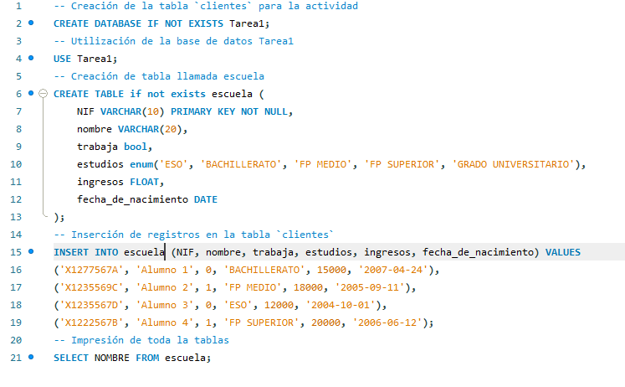

2ª captura de pantalla:
En esta captura de pantalla muestra como el MYSQL Workbench confirma que las funciones son correctas.
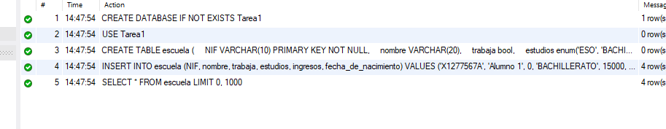

3ª captura de pantalla:
En esta captura de pantalla se muestra la tabla que se ha establecido mediante el código anterior establecido.
